INFORME TÉCNICO DE FISCALIZACIÓN AMBIENTAL

FISCALIZACIÓN AMBIENTAL

COMPLEJO TERMOELECTRICO VENTANAS
Unidad Ventanas 2
AES GENER S.A.

DFZ-2021-2375-V-NE
Junio 2021

 | Nombre | Firma
Aprobado | Juan Pablo Rodriguez F. | 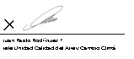
Elaborado | Claudia Quiroga M.

Tabla de Contenidos
1. RESUMEN 3
2. IDENTIFICACIÓN DEL PROYECTO, ACTIVIDAD O FUENTE FISCALIZADA 4
2.1. Antecedentes Generales 4
2.2. Ubicación y layout 5
3. INSTRUMENTOS DE GESTIÓN AMBIENTAL FISCALIZADOS. 6
4. ANTECEDENTES DE LA ACTIVIDAD DE FISCALIZACIÓN. 6
4.1. Motivo de la Actividad de Fiscalización. 6
4.2. Materia Específica Objeto de la Inspección Ambiental. 6
4.3. Aspectos Relativos a la Ejecución de la Inspección Ambiental. 7
4.3.1. Ejecución de la inspección. 7
4.4. Revisión Documental 7
4.4.1. Documentos Revisados 7
5. HECHOS CONSTATADOS. 8
5.1. Emisiones Atmosféricas. 8
Fuente : Informe de Fallas de AES Gener – Unidad ventanas 2 11
6. CONCLUSIONES 16
7. ANEXOS. 16

RESUMEN

El presente documento da cuenta de los resultados de la actividad de fiscalización ambiental realizada por la Superintendencia del Medio Ambiente (SMA), a la unidad fiscalizable Complejo Termoeléctrico Ventanas, unidad ventanas 2, perteneciente a AES GENER S.A., localizada en la comuna de Puchuncavi, V región.

El motivo de la actividad de fiscalización ambiental fue un peak de SO₂ registrado entre las 21:45 h y las 23:03 h del día 31 de marzo de 2021, por fuerte afluencia de algas en pozos Intake y falla reiterada de válvula de descarga de bomba absorber de la unidad Ventanas 2.

El informe considera actividades de inspección que fueron desarrolladas el 08 de abril de 2021 por fiscalizadores nivel central y 16 de abril de 2021 por la oficina regional V región (Anexos 1 y 2), además del examen de información de los antecedentes solicitados a través de requerimientos de información según Resolución Exenta Nº 769 del 05 de abril de 2021 mediante correo electrónico, requiriendo la entrega de antecedentes en virtud de la información reportada en línea con los sistemas informáticos del Ministerio del Medio Ambiente, donde se observó un peak horario de SO₂ registrado el 31 de marzo de 2021 a las 21:45 horas y entre las 22:00 y 00:00 horas del 15 de abril por falla en válvula de descarga bomba absorber y caída del sistema SWFGD en la unidad ventanas 2 del Complejo Termoelectrico Ventanas.
El Complejo Termoeléctrico Ventanas se encuentra conformado por 4 unidades de generación, a saber, Ventanas 1, Ventanas 2, Ventanas 3 (Central Termoeléctrica Nueva Ventanas) y Ventanas 4 (Central Termoeléctrica Campiche), de las cuales las dos últimas unidades se encuentran reguladas por Resoluciones de Calificación Ambiental (RCA).
La materia relevante objeto de la fiscalización en la unidad Ventanas 2 incluyó: Control de emisiones atmosféricas
Es importante señalar, que la entrega de datos que se realiza en tiempo real mediante la conexión en línea de los CEMS, permite un análisis oportuno y preventivo de la información, ya que se realiza de manera anticipada respecto de la revisión de los reportes que posteriormente se realiza de acuerdo a las obligaciones establecidas en el instrumento de conformidad ambiental que aplique.
De la revisisón de los antecedentes presentados y de las inspecciones realizadas, se pudo verificar que el peak presentado de SO₂ correspondió a una situación puntual a causa de la alta afluencia de biota marina en pozos de aducción, ante la cual, el titular estableció acciones para mantener el control de emisiones, implementando la medida de bajar la generación de la unidad ventanas 2 al minimo técnico , toda vez que el sistema de bombas absorber presentara fallas que provoquen la salida de servicio de manera automática del SWFGD.

IDENTIFICACIÓN DEL PROYECTO, ACTIVIDAD O FUENTE FISCALIZADA

Antecedentes Generales

Identificación de la actividad, proyecto o fuente fiscalizada: Complejo Termoelectrico Ventanas, unidad ventanas 2.
Región: Valparaíso. | Ubicación de la actividad, proyecto o fuente fiscalizada:  Camino Costero s/n las ventanas, Puchuncaví
Provincia: Valparaíso
Comuna: Puchuncaví
Titular de la actividad, proyecto o fuente fiscalizada:  AES GENER S.A. | RUT o RUN:  94.272.000-9
Domicilio Titular:  Camino Costero s/n las ventanas, Puchuncaví | Correo electrónico:  Milka.kera@aes.com
 | Teléfono: 32-2160200
Identificación del Representante Legal:  Juan Carlos Monckeberg Fernández | RUT o RUN:  13.038.782-9
Domicilio Representante Legal:  Camino Costero s/n las ventanas, Puchuncaví | Correo electrónico:  juan.monckeberg@aes.com
 | Teléfono: 32-2160200
Fase de la actividad, proyecto o fuente fiscalizada:
En fase de Operación.

Ubicación y layout
Figura 1. Mapa de ubicación local (Fuente: Imagen satelital Google Earth).

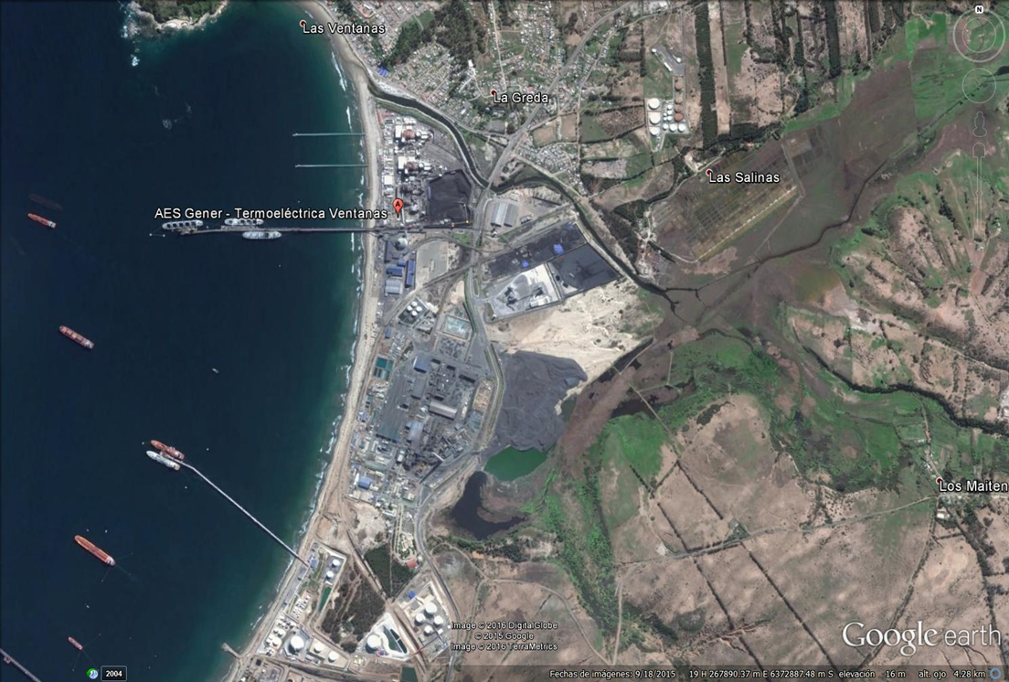
Coordenadas UTM de Referencia
Datum: WGS 1984 | Huso: 19S | UTM N: | UTM E:
Ruta de Acceso: Camino Costero S/N, Puchuncaví, V Región de Valparaíso

INSTRUMENTOS DE GESTIÓN AMBIENTAL FISCALIZADOS.

N° | Tipo de Documento | N° | Fecha | Comisión / Institución | Nombre de la actividad, proyecto o fuente fiscalizada | Comentarios
1 | RCA | 1124 | 2006 | Comisión Regional del Medio Ambiente | Central Termoeléctricas nueva ventanas (LFC) | -
2 | D.S. | 13 | 2011 | MMA | Norma de Emisión de Centrales Termoeléctricas | -
3 | Circular IN.AD. | N°1 | 2015 | MMA | Interpretación administartiva del Decreto Supremo N°13/2011 MMA | -

ANTECEDENTES DE LA ACTIVIDAD DE FISCALIZACIÓN.

Motivo de la Actividad de Fiscalización.
Motivo |  | Descripción
 | Programada
 | No programada |  | Denuncia
 | No programada |  | Autodenuncia
 | No programada | X | De Oficio
 | No programada |  | Otro
 | No programada | En la unidad Ventanas 2 de Aes Gener Complejo Termoeléctrico Ventanas, se presenta:  - Peak de SO₂ registrado entre las 21:45 h y las 23:03 h del 31 de marzo de 2021, por fuerte afluencia de algas en pozos Intake y falla reiterada de válvula de descarga de bomba absorber y caída del sistema SWFGD .  - Peak de SO₂ registrado entre las 22:00 y 00:00 horas del 15 de abril de 2021 por falla en válvula de descarga bomba absorber y caída del sistema SWFGD.

Materia Específica Objeto de la Inspección Ambiental.
- Emisiones atmosféricas

Aspectos Relativos a la Ejecución de la Inspección Ambiental.

Ejecución de la inspección.
Existió oposición al ingreso: NO | Existió auxilio de fuerza pública: NO
Existió colaboración por parte de los fiscalizados: SI | Existió trato respetuoso y deferente: SI
Observaciones: Se ejecutó actividades de inspección ambiental, el día 08 de abril de 2021 (Nivel central SMA) y 16 de abril de 2021 (Oficinal Regional SMA).

Revisión Documental

Documentos Revisados
ID | Nombre del documento revisado | Origen/fuente | Organismo encomendado | Observaciones
1 | Carta VPO-DMA-055-2021 de fecha 12 de abril de 2021 | Oficina de partes | - | Respuesta a Requerimiento de Información según Resolución Exenta N° 769 del 05 de abril de 2021.
2 | Carta VPO-DMA-062-2021 de fecha 21 de abril de 2021 | Inspección del 08 de abril de 2021. | - | Entregado con carta con fecha 21 de abril de 2021, en formato digital.
3 | Antecedentes solicitados durante la inspección | Inspección del 16 de abril de 2021. | - | Antecedentes entregados en formato digital.
4 | Informe mensual del año 2020 | Sistema de Seguimiento Ambiental | - | Actividades comprometidas por RCA 1124/2006 considerando 12.7 “El titular deberá informar la ocurrencia de eventos especiales tales como funcionamiento a media carga, fallas equipos de medición de Calidad del Aire, entre otros.”

HECHOS CONSTATADOS.
En el presente informe se abordan los hechos relevantes asociados a las materias objeto de la fiscalización. En las respectivas Actas de Inspección (Anexo 1 y 2), se incluyen el resto de los hechos constatados durante la actividad de fiscalización realizada.

Emisiones Atmosféricas.
Resultados examen de información:

Se realiza requerimiento de información según Resolución Exenta N°769 de fecha 05 de abril de 2021 , donde se requiere:

- Especificar la causa del peak horario para el parámetro SO₂, registrado el 31 de marzo de 2021:

Al respecto el titular mediante Carta N° VPO-DMA-055-2021 de fecha 12 de septiembre de 2021 señala que la Unidad 2 de Central Ventanas posee un desulfurizador a base de agua de mar (definición equivalente a SW-FGD, sea water flue gas desulfurization, por sus siglas en ingles) como tecnología de abatimiento para el SO₂, este sistema cuenta con dos bombas de alimentación para su operación (bombas absorber 2A y absorber 2B), manteniendo una de estas como respaldo.

El aumento en la afluencia de algas en el circuito de circulación de agua de mar provocó que el sistema de limpieza de las bombas de alimentación no tuviera la capacidad de mantener el nivel seguro para la operación de dicho equipo provocando la salida de servicio del SW-FGD y de la bomba absorber 2B que se encontraba funcionando. Para reponer el servicio del sistema se puso en servicio la bomba 2A, sin embargo, el sistema automático de la válvula de cierre de la bomba 2B no opero, debiendo realizar maniobras manuales para el cierre de su válvula y de esta forma poner en servicio la bomba 2 A. Posterior a estas acciones se restableció el servicio del sistema de abatimiento.

- Enviar detalle minutal y horario de la concentración de SO₂ del 31 de marzo y el 01 de abril de 2021.

El titular presenta la planilla minutal y horaria del día 31 de marzo de 2021.

De acuerdo a la información presentada, se puede observar en la planilla minutal que la superación del límite de cumplimiento horario del parámetro SO₂ de la Norma de emisisón de Centrales Termoeléctricas (D.S.13/2011 MMA), se produce a partir de las 20:49 horas presentando una concentración de 970,063 (mg/m³N) con un nivel de carga de 176,575 MWH ( Potencia de generación es de 178 MWH), para posteteriormente a las 22:03 horas, bajar el nivel de carga (bajar generación al mínimo técnico ) a 118,21 MWH donde se consigue disminuir la concentración de SO₂ a 300,802 (mg/m³N) .
En la siguiente tabla se resume el periodo horario del día 31-03-2021en que se supera el límite de cumplimiento del D.S.13/2011 MMA del parámetro SO₂ el nivel de carga de la unidad ventanas 2.

Tabla 1 – Detalle horario de la Concentración de SO₂ y potencia de generación del 31 de marzo 2021
FECHA/HORA | CONCENTRACION_SO2_PPM | CONCENTRACION_SO2_MG/NM3 | POTENCIA_BRUTA_MWH
31-03-2021 20:00 | 190,649 | 521,878 | 176,575
31-03-2021 21:00 | 426,191 | 1239,217 | 123,115
31-03-2021 22:00 | 107,335 | 319,929 | 118,212
(*) valor normalizado (25°, 1 atm) y corrgido a 6%O₂

- Medidas implementadas a raíz del peak de SO₂ y las acciones correctivas para evitar que estas superaciónes se repitan.

El titular señala que las medidas implementadas, considerando las acciones correctivas, a saber:

- Como primera medida correctiva a las 22:15 h se informó a despacho que la unidad comienza a bajar generación al mínimo técnico por control de parámetros de emisiones y obstrucción de cajas condensador principal, logrando llegar al mínimo técnico a las 22:40 h, de 175 MW a 118 MW.
- Se generó aviso N°2001864542 por falla en el actuador de válvula de descarga bomba absorber 2B.
- Se informa a SMA via plataforma de seguimiento de RCA falla en sistema de abatimiento SW-FGD de Central Ventanas 2.

En Gráfico 1, se presenta la tendencia de emisiones generadas de acuerdo a la potencia de generación.

- Especificar como será caracterizada esta hora en el marco de la evaluación del D.S.13/2011 MMA y justificar el criterio adoptado.

Al registrarse el trip en el sistema SW-FGD el estado UGE de la fuente se caracteriza como Falla (FA) durante el periodo, comprendido entre las 21:45 h y las 23:02 h del 31 de marzo de 2021.

De acuerdo a los antecedentes presentados la causa del peak de SO₂ registrado entre las 21:45 h y las 23:03 h del día 31.03.2021 por la salida del sistema desulfurizador SWFGD de la unidad ventanas 2, es provocado por el sistema de limpieza de las bombas absorber.

Por otra parte el periodo informado se encuentran sobre el límite establecido para Dióxido de Azufre , el cual será caracterizado como falla, sin embargo, las horas al ser justificadas (salidas del sistema de abatimiento), califican dentro del periodo de excedencia de acuerdo a las definiciones establecidas en la La circular N°1/2015 “Interpretación administrativa del decreto N°13, de 2011, MMA, norma de emisión para centrales termoeléctricas de reemplazo de circular N°2, de 18 de diciembre de 2013”, establece lo siguiente:
“Falla: Corresponde a un desperfecto intempestivo de un equipo de control de emisiones o un equipo del proceso que provoca un aumento de las emisiones. El titular de una unidad de generación eléctrica deberá informa el tiempo transcurrido desde el momento de inicio hasta la superación de la misma.”

Fallas reportadas asociadas al equipo de abatimiento de SO₂ años 2019 y 2020 en el marco de la evaluación del D.S.13/2011 MMA

En virtud del análisis del cumplimiento del D.S.13/2011 del Ministerio del Medio Ambiente para el año 2019 y 2020, la Unidad Ventanas 2 reportó 36 y 46 fallas respectivamente.
La cantidad de fallas reportadas mensualmente durante el año 2019 y 2020, se observa en el Gráfico 2 y Gráfico 3.
De acuerdo al tipo de fallas reportadas durante los años 2019 y 2020 (Tabla 2 y Tabla 3) en marco del D.S.13/2011 MMA, es posible señalar que éstas se encuentran asociadas principalmente a fallas en el sistema desulfurizador (SWFGD), que trae como consecuencia que el sistema de abatimiento queda “fuera de servicio”, principalmente a causa de la detención de bombas absorber.

Del total de fallas reportadas, un 83% incumple los límites de emisión establecidos en el D.S.13/2011 MMA para el año 2019 y un 89% para el año 2020.

Durante las horas de falla reportadas los años 2019 y 2020 en que se supera el límite establecido para el parámetro SO₂, según el D.S.13/2011 MMA (400 mg/m3N), se puede observar en los gráficos 4 y 5, donde se aprecia que las emisiones, independientemente de que no sean consideradas para la evaluación del límite normativo, de acuerdo a las directrices de la Circular IN.AD. N°1/2015, fueron efectivamente emitidas a la atmosfera, superando el límite establecido en la norma del parámetro SO₂ (400 mg/m³N).

Tabla 2 – Fallas registradas Unidad Ventanas 2 - años 2019 y 2020
Años | Fallas Reportadas | Fallas que superan el límite de emisión de SO₂ (D.S.13/2011) | (%) de incumplimiento en horas de fallas
2019 | 36 | 30 | 83
2020 | 46 | 41 | 89

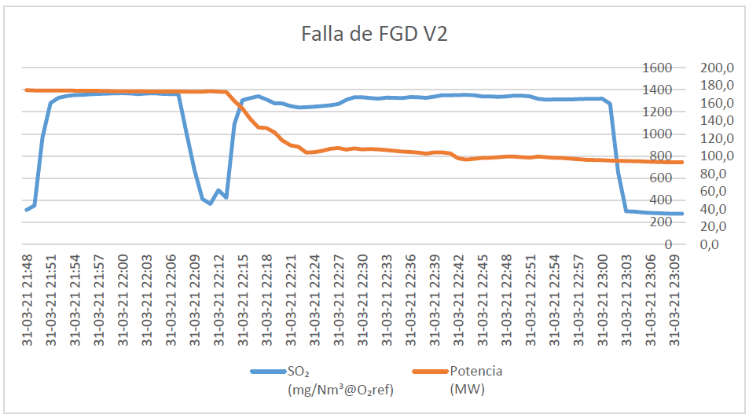
Gráfico 1  Unidad ventanas 2 | Fecha : 31 de marzo de 2021
Descripción Medio de Prueba: Tendencia de la concentración Parámetros SO₂ v/s potencia de generación

Fuente : Informe de Fallas de AES Gener – Unidad ventanas 2

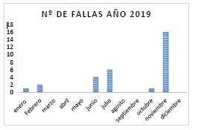 | 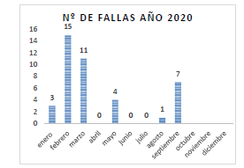
Gráfico 2 | Gráfico 3
Descripción Medio de Prueba: : Nº de fallas mensuales reportadas durante año 2019 según D.S.13/2011 | Descripción Medio de Prueba: Nº de fallas mensuales reportadas durante año 2020 según D.S.13/2011
Fuente: Elaboración propia | Fuente: Elaboración propia
  Tipo de Fallas | Nº de Falla reportadas
  Falla en sistema de limpieza bombas absorber | 1
  Falla SWFGD por sismo | 1
  Feuera de servicio SWFGD por rotación de bomba absorber | 1
  Fuera de servicio sistema FGD por detención de bombas absorber | 12
  Trip del SWFGD por bajo nivel de pozos bombas absorber | 4
  Trip del SWFGD por trip de bombas absorber | 2
  Trip en SWFGD | 1
  Trip SWFGD | 1
  Trip SWFGD por bajo nivel de pozos absorber | 2
  Trip SWFGD por falla en el sistema de limpieza | 4
  Trip SWFGD por falla en sistema hidráulico de válvulas de descarga | 1
  Total | 30
  Tipo de Fallas | Nº de Falla reportadas
  Fuera de servicio FGD, por detención de bombas absorber | 17
  Fuera de servicio sistema SWFGD por detención de bombas absorber | 6
  Fuera de servicio sistema SWFGD, por avalancha de huiros | 4
  Fuera de servicio sistema SWFGD, por detención de bombas absorber | 2
  Fuera de servicio sistema SWFGD, por retro lavado condensador | 1
  Fuera de servicio SWFGD por baja generación de unidad | 1
  Fuera de servicio SWFGD por detención de bombas absorber | 1
  Fuera de servicio SWFGD, por detención de bombas absorber | 5
  Fuera de servicio SWFGD, por flashover en sub-estación Quintero | 2
  Fuera de servicio SWFGD, por fuerte avalancha de huiros | 2
  Total | 41
Tabla 3 | Tabla 4
Descripción Medio de Prueba: Tipos de fallas reportadas año 2019 | Descripción Medio de Prueba: Tipos de fallas reportadas año 2020

Gráfico 4 | Gráfico 5
Descripción Medio de Prueba: Concentración de SO₂ (mg/m³N) durante horas de Fallas – año 2019 | Descripción Medio de Prueba: Concentración de SO₂ (mg/m³N) durante horas de Fallas – año 2020

Número de Hecho Constatado: 2
Hecho(s) constatado(s) durante la fiscalización:

El día 08 de abril de 2021 se realiza inspección a causa del Peak de SO₂ registrado entre las 21:45 h y las 23:03 h del 31 de marzo de 2021, por fuerte afluencia de algas en pozos Intake y falla reiterada de válvula de descarga de bomba absorber, en la unidad Ventanas 2 de AesGener del Complejo Termoeléctrico Ventanas. Personal de planta señala que a las 20:50 la unidad operaba a una potencia de 175 MW, la cual se encontraba en condición de carga estable a las 21:45 horas; se produce avalancha de biota, lo cual genera la caída de la bomba absorber principal y donde no fue posible activar la segunda bomba, ya que se produjo un enclavamiento al no poder cerrarse la válvula de la bomba principal ,lo cual trajo como consecuencia la caída el sistema SW-FGD, por lo que se produce un alza de las emisiones de SO₂, a las 22:15 horas; se opta por bajar la generación (bajar la carga al mínimo técnico), la unidad ventanas 2 baja carga a 3 MW por min, hasta poder normalizar y finalmente poder abrir la válvula de descarga de la bomba absorber (2).

Al momento de la inspección se pudo apreciar que se estaba realizando mantención a las bombas, donde se estaba efectuando un micro filtrado al aceite de las bombas, y además se constata que en la unidad Ventanas 2 se tenía programado realizar pruebas para aumentar la velocidad de respuesta de la válvula, lo cual se realiza cuando la unidad se encuentra bajo carga, para evitar así un aumento de las emisiones. Además, informan que se encuentran en proceso de investigación del origen de la falla, por lo que aún no tienen una respuesta de la causa raíz del problema.

Con fecha 16 de abril de 2021, se realiza inspección a causa de un alza de emisiones de SO₂, entre las 22:00 y 00:00 horas del 15 de abril por falla en válvula de descarga bomba absorber y caída del sistema SWFGD. De acuerdo a lo informado por personal de planta, se indica la siguiente cronología:
- A las 21:45 horas Falla (Trip) en reja móvil 2B;
- 22:00 horas se informa al CEN (Coordinador Eléctrico Nacional) que inicia baja de carga al mínimo técnico;
- 22:30 horas unidad generando carga de 90 MW;
- 22:46 horas, se genera falla y caída (trip) de SWFGD, por detención de bomba absorber;
- 23:04 horas bomba absorber y equipo SWFGD, en servicio;
- 23:40 horas unidad generando con carga de 196 MW;
- 23:51 horas Falla de bombas absorber, debido a baja nivel de pozos y caída de SWFGD;
- 00:05 Se informa al CEN que la unidad se bajará al mínimo técnico por control de emisiones;
- 01:10 horas Se informa a CEN , que unidad continuará con carga al mínimo técnico por alta afluencia de biota marina en pozos de aducción.

Con fecha 21 de abril de 2020, el titular ingresa carta VPO-DMA-062-2021, de acuerdo a los antecedentes que fueron solicitados en acta de inspección del día 08 de abril de 2021, que corresponden a el Programa de Mantención de las Bombas Absorber y registros de las mantenciones realizadas de los tres últimos meses; Plano general del sistema de aireación (indicar todos sus componentes);Planos del sifón de la toma de agua de mar.

En la información presentada, específicamente en el “informe mantención sistema de control valvulas bombas absorber sistema SWFGD”, de fecha 17 de abril de 2021, señala que se Coordinan pruebas efectivas con operaciones, con la puesta en servicio de las bombas absorber, realizando la rotación 2 veces por cada bomba, operando en forma normal, pero con tiempos de apertura diferentes. Válvula N°1 abre a los 100 segundos app. (con pérdida de presión por cilindro) y Válvula N°2 abre a los 70 segundos app. Considerando que se mantiene la perdida de presión por cilindro de Válvula N°1, se recomienda dejar en servicio permanente Bomba Absober N°2 para evitar la partida y parada reiterada de la bomba de aceite de control. Sin embargo, ambos sistemas están operativos y disponibles para poder cumplir su función.

De acuerdo a los antecedentes presentados, se puede apreciar que han realizado las deligencias asociadas a evitar el problema más recurrente del sistema desulfurizador SWFGD, que se presenta en la descarga del condensador, dado que el agua es extraída desde el mar por las bombas de agua de circulación , la cual es filtrada por un sistema de rejas fijas y móviles, en las cuales queda la mayor parte de la biota de mar, evitando el ingreso a la central de la unidad Ventanas 2. No obstante, de igual forma se produce el ingreso de biota a la central, la cual pasa por el condensador y ensucia los filtros de las bombas absorber, provocando que el nivel del pozo de la bomba baje y como medida de protección, éstas se detengan, provocando la salida de servicio de manera automática de SWFGD.

Número de Hecho Constatado:3
RCA 1124/2006 COREMA de la V Región de Valparaíso Complejo Termoeléctrico Ventanas
De acuerdo a las obligaciones establecidas en el considerando 12.7 “El titular deberá informar la ocurrencia de eventos especiales tales como funcionamiento a media carga, fallas de los equipos de medición de calidad del aire”.
El titular reporta a través del Sistema de Seguimiento Ambiental, las salidas del sistema de abatimiento SWFGD de la Unida ventanas 2, en la Tabla 5 se resumen las salidas reportadas durante el año 2021.

Tabla 5 – Salida de servicio del equipo de abatimiento de SO₂ SW-FGD de Central Ventanas 2– año 2021
Fecha | Periodo  (horas) | Información de la Salida de servicio equipo SW-FGD
25-01-2021 | Entre las 06:15 h y las 17:057 h | Por detención de la unidad.
09-02-2021 | Entre las 10:15 h y las 10:21 h | Falla señal generación
13-02-2021  14-02-2021 | Entre las 20:11h y las 23:40h  Entre las 07:15 h y las 10:02 h | Por avalancha de huiros.
25-02-2021 | Entre 14:31 h y las 15:03 h | Perturbación eléctrica, por falla en línea Ventanas – San Pedro.
09-03-2021 | Entre las 11:30 h y las 1:150 h | Por retro lavado del condensador.
31-03-2021. | Entre las 21:45 h y las 23:03 h | por fuerte afluencia de algas en pozos Intake y falla bomba absorber
01-04-2021 | Entre las 17:41 h y las 17:48 h | Por falla en bomba N°2 provocando trip del FGD.
14-04-2021 | Entre las 14:00 h y 14:24 h | Avalancha de huiros
14-04-2021 | Entre las 21:48 h y 22:18 h | Avalancha de huiros
15-04-2021 | Entre las 22:46 h y 23:04 h | Avalancha de huiros
15-04-2021 | Entre las 23:51 h y 23:59 h | Avalancha de huiros
16-04-2021 | Entre las 00:04 h y 01:06 h | Avalancha de huiros
16-04-2021 | Entre las 13:50 h y 14:25 h | Avalancha de huiros
16-04-2021 | Entre las 16:09 h y 16:35 h | Avalancha de huiros
16-04-2021 | Entre las 18:12 h y 19:06 h | Avalancha de huiros
18-04-2021 | Entre las 19:07 h y 23:58 h | Detención de la unidad.

Fuente: Elaboración propia

Donde se puede apreciar que las salidas del sistema SWFGD durante el mes de abril se intensificaron a causa de la avalancha de huiros que finalmente obstruyen las bombas y provoca la salida del desulfurizador.

CONCLUSIONES

Los resultados de las actividades de fiscalización realizadas al Complejo Termoeléctrico Ventanas, a la unidad Ventanas 2, es posible señalar que las condiciones que dieron origen al peak presentado de SO₂ correspondió a una situación puntual a causa de la alta afluencia de biota marina en pozos de aducción, ante la cual, el titular estableció acciones para mantener el control de las emisiones de SO₂, implementando la medida de bajar la generación de la unidad Ventanas 2 al mínimo técnico, toda vez que el sistema de bombas absorber presentara fallas que provocaran la salida de servicio de manera automática de SWFGD.

Dicho resultado no obsta a que en el futuro se realicen nuevos procedimientos de fiscalización ambiental, y no lo exime de ninguna clase de responsabilidad que pudiese contraer por cualquier hallazgo respecto del instrumento que lo regula, que se produzca con anterioridad o simultaneidad a la(s) fecha(s) en que se efectuó la actividad de fiscalización ambiental, y no hubiera sido directamente percibido y/o constatado en la misma por el fiscalizador.

ANEXOS.

N° Anexo | Nombre Anexo
Anexo 1 | Actas de Inspección Ambiental 08-04-2021
Anexo 2 | Actas de Inspección Ambiental 16-04-2021 y antecedentes entregados
Anexo 3 | Requerimiento de información Resolución Exenta Nº769 del 05-04-2021
Anexo 4 | Carta VPO-DMA-062-2021 de fecha 21-04-2021

interpretación Administrativa del Decreto Nº 13, de 2011, MMA, Norma de Emisión para Centrales Termoeléctricas

